* **Cấu hình Quota**

Vào Server Manager 🡪 Roles 🡪 File Service 🡪 Chọn Add Role Services

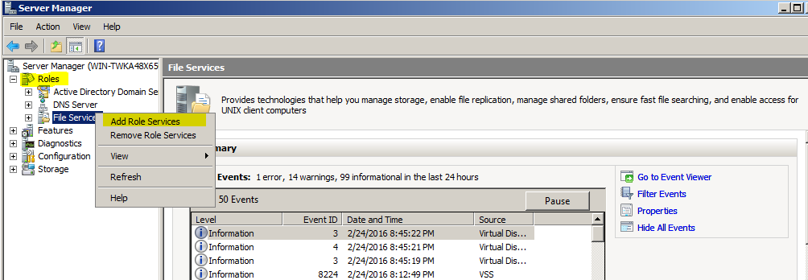

Chọn File Server… 🡪 Next

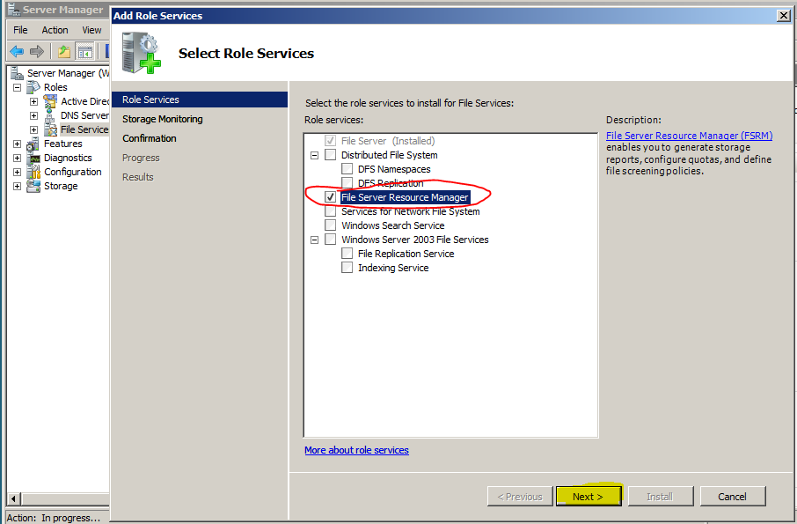

Đợi ít phút

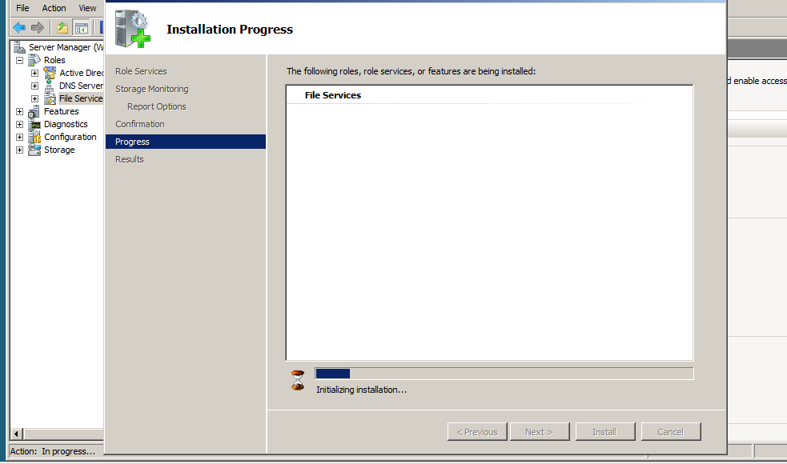

Chọn File Server…

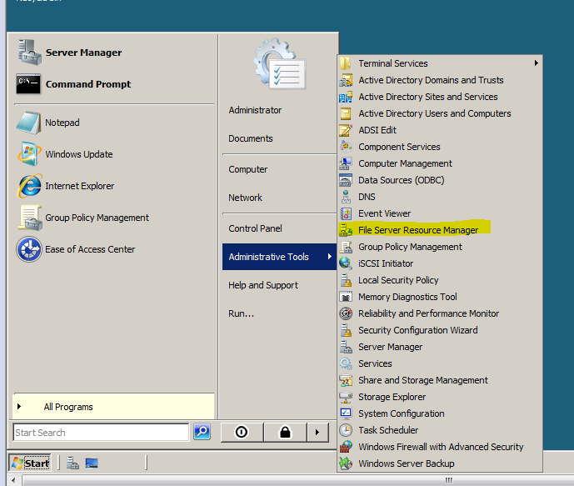

Bấm vào Create Quota…

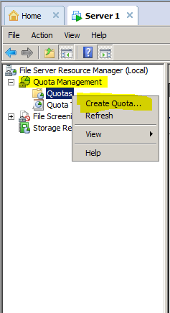

Tiếp theo chọn Browse chọn phòng ban 🡪 Bấm vào Custom… để chia dung lượng

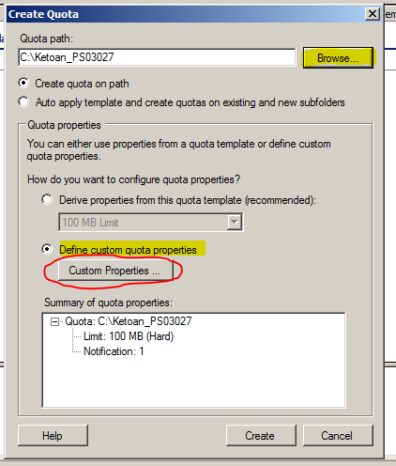

Chia 10GB 🡪 Chọn Add để cảnh báo % dung lượng sắp hết

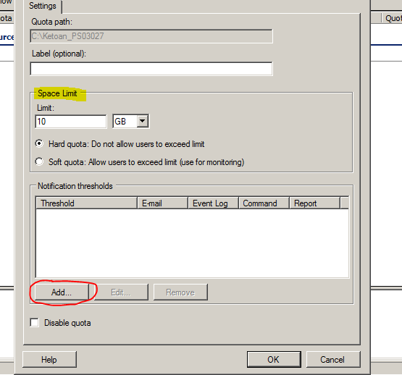

90%

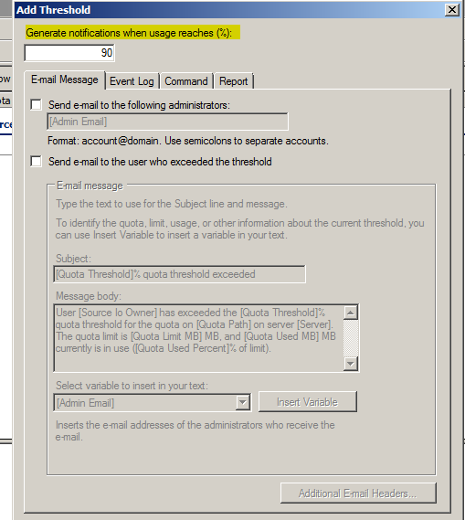

Bấm Create

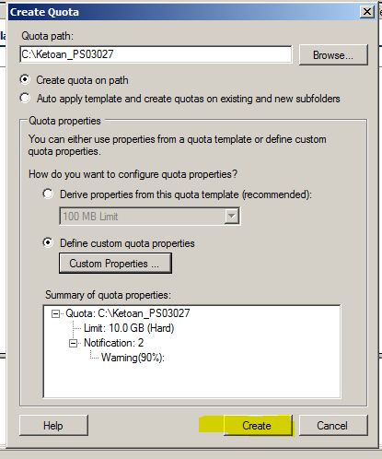

Đặt tên 🡪OK

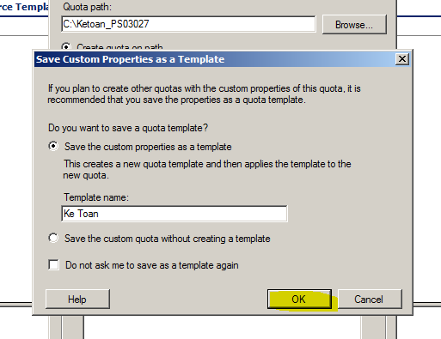

Hoàn thành 🡪 Tương tự làm các phòng ban còn lại

